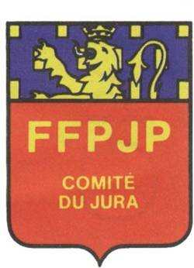

FEDERATION FRANCAISE DE PETANQUE ET JEU PROVENCAL
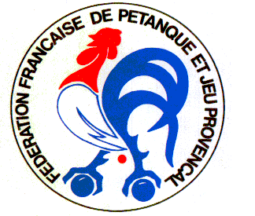
LIGUE DE FRANCHE COMTE
COMITE DU JURA

CONVOCATION

Le Comité Directeur du Comité du Jura FFPJP

vous invite à participer à l’Assemblée Générale annuelle qui aura lieu le
samedi 20 novembre 2021 à 9h au CARCOM de Lons le Saunier.
Ordre du jour :
- Allocution de bienvenue
- Modification du cahier des charges des championnats du Jura. (art.2)
- Approbation du compte-rendu de l’Assemblée Générale 2020
- Rapport moral du Président du Comité du Jura FFPJP
- Rapport sur les licences et mutations
- Rapport des commissions : jeunes, sportive, vétéran, féminine et arbitrale
- Bilan financier 2021 et rapport sur la gestion du Boulodrome
- Rapport des vérificateurs aux comptes
- Election complémentaire au Comité Directeur du CD39 FFPJP
- Présentation du budget prévisionnel 2022 et fixation du prix de la licence 2022
- Commission Sportive : projection 2022
- Présentation du CDC Jeu provençal
- Présentation de la saison 2022 (calendrier départemental et du boulodrome régional)
- Présentation des directives FFPJP et du Comité Régional BFC
- Désignation des délégués au Congrès National 2021
- Allocution des différentes personnalités
- Etude des vœux émis (à adresser par courrier au Président avant le samedi 13 novembre 2021)
- Remise des récompenses 2021

Comptant sur votre présence, amitiés sportives.

Pour le Comité Directeur
Le Président du CD 39
Paulo DE BASTOS

